Graf iz 6. zadatka Ponovljenog završnog ispita iz Matematike 3R, (06/07)

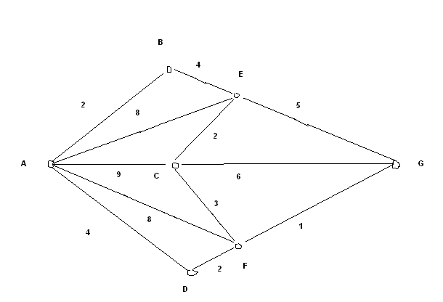

Graf iz 7. zadatka Ponovljenog završnog ispita iz Matematike 3R, (06/07)

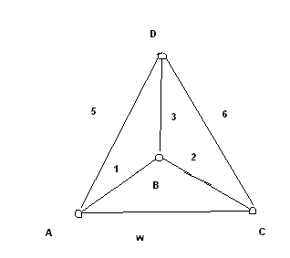

Graf iz 5. zadatka Ponovljenog završnog ispita iz Matematike 3R, (06/07) (Pitanja iz cijelog gradiva)
